主观大题·增分强训（三） 稳态与调节类

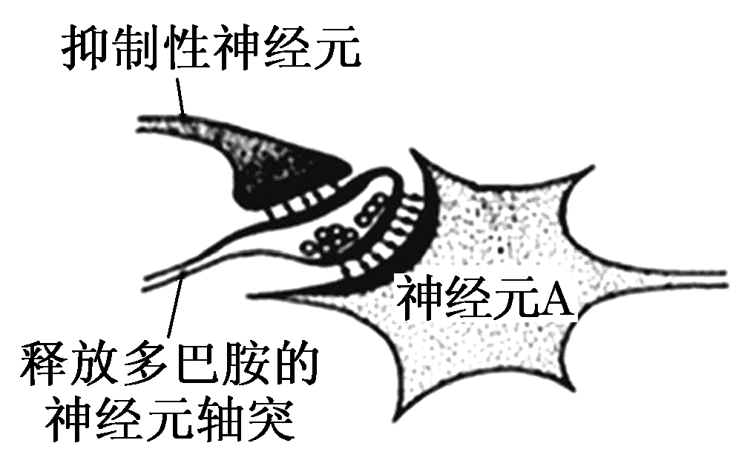
1.人的中脑边缘多巴胺系统是脑的“奖赏通路”，通过多巴胺兴奋此处的神经元，传递到脑的“奖赏中枢”，可使人体验到欣快感，因而多巴胺被认为是引发“奖赏”的神经递质。如图是神经系统调控多巴胺释放的机制，毒品和某些药物能干扰这种调控机制，使人产生对毒品或药物的依赖。
(1)释放多巴胺的神经元中，多巴胺储存在____________内，当多巴胺释放后，可与神经元A上的________结合，引发“奖赏中枢”产生欣快感。
(2)多巴胺释放后，在释放它的突触前膜上有回收多巴胺的转运蛋白，该蛋白可以和甲基苯丙胺(冰毒的主要成分)结合，阻碍多巴胺的回收，使突触间隙中的多巴胺________(填“增加”或“减少”)；长期使用冰毒，会使神经元A上的多巴胺受体减少，当停止使用冰毒时，生理状态下的多巴胺“奖赏”效应________(填“增强”或“减弱”)，造成毒品依赖，多巴胺与突触后膜上的受体结合体现了细胞膜的____________功能。
(3)释放多巴胺的神经元还受到抑制性神经元的调控，当抑制性神经元兴奋时，其突触前膜可以释放γ氨基丁酸，γ氨基丁酸与突触后膜上的受体结合，使Cl－________，从而使释放多巴胺的神经元____________，多巴胺的释放量________。抑制性神经元细胞膜上有吗啡的受体，当人长时间过量使用吗啡时，抑制性神经元的兴奋性减弱，抑制性功能降低，最终使得____________________，“奖赏”效应增强。停用时造成药物依赖。
解析：(1)多巴胺属于神经递质，神经递质储存在突触小泡中；神经递质释放到突触间隙后，与突触后膜上的受体结合。(2)突触前膜上有回收多巴胺的转运蛋白，该蛋白如果和甲基苯丙胺(冰毒的主要成分)结合，会阻碍多巴胺的回收，因此突触间隙的多巴胺会增多，长期使用冰毒，会使神经元A上的多巴胺受体减少，当停止使用冰毒时，生理状态下的多巴胺“奖赏”效应减弱。多巴胺与突触后膜上的受体结合体现了细胞膜的信息交流功能。(3)抑制性神经元的突触前膜可以释放γ氨基丁酸，γ氨基丁酸与突触后膜上的受体结合能够促进Cl－内流，从而使突触后膜的外正内负电位增强，不能产生兴奋；释放多巴胺的神经元由于不能产生兴奋，因此多巴胺的释放受到抑制，释放量减少；抑制性神经元细胞膜上有吗啡的受体，当人长时间过量使用吗啡时，抑制性神经元的兴奋性减弱，抑制性功能降低，最终使多巴胺释放量增加。
答案：(1)突触小泡 受体 (2)增加 减弱 信息交流
(3)内流 受到抑制 减少 多巴胺释放量增加
2．骨骼肌牵张反射是人体最重要的反射之一，如图所示牵张反射的感受器位于梭内肌纤维，效应器位于梭外肌纤维(ACh是一种兴奋性神经递质)。请回答下列问题：
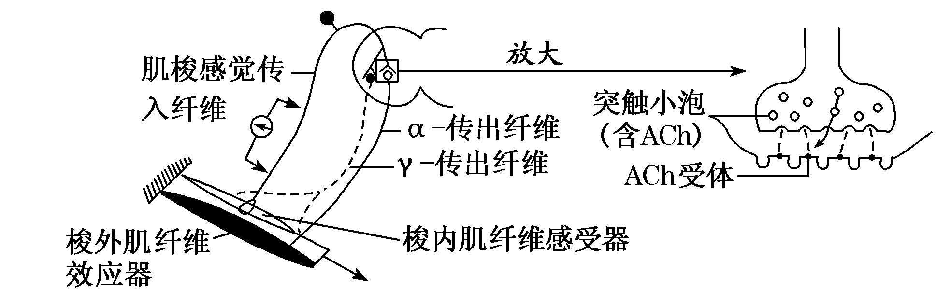
(1)刺激梭内肌纤维感受器所产生的能够传导的兴奋称为____________。
(2)在体内兴奋的传导是单向的，总是由胞体传向______________。刺激α传出纤维，则电流表的指针________(填“偏转1次”“偏转2次”或“不偏转”)。
(3)当神经冲动引起突触前膜释放神经递质时，突触前膜处发生的信号转换是____________________；ACh与突触后膜上的特异性受体结合，会引起突触后膜上______通道开放。
(4)神经递质存在于突触小泡内，可避免________________________。某人使用一种止痛药(该止痛药并不损伤神经元的结构)后，检测发现突触间隙中神经递质的量不变，则该止痛药的作用机制是____________________________________________________________。
解析：(1)感受器所产生的能够传导的兴奋称为神经冲动。(2)神经冲动在动物体内的传导是单向的，总是由胞体传向轴突末梢。刺激α传出纤维，电流表的指针不会发生偏转，原因是兴奋在突触处的传递是单向的。(3)当神经冲动引起神经递质释放时，突触前膜实现了电信号到化学信号的转换。ACh与突触后膜上的特异性受体结合，引起下一个神经元兴奋，因此这种结合会引起突触后膜上的Na＋通道开放。(4)神经递质存在于突触小泡内，可避免被细胞内其他酶系破坏。根据题干可知，使用该止痛药后，神经递质的量不变，说明该止痛药与突触后膜上的受体结合，从而阻止神经递质与突触后膜上的特异性受体结合，进而阻断神经冲动传递至大脑皮层。
答案：(1)神经冲动 (2)轴突末梢 不偏转 (3)电信号→化学信号 Na＋ (4)被细胞内其他酶系破坏 该止痛药与突触后膜上受体结合，阻止神经递质与突触后膜上的特异性受体结合
3．(2019·卓尼县模拟)科学工作者为研究饥饿对哺乳动物胰岛素分泌的影响，选择健康大鼠若干，分别于禁食0、24、48、72、96小时后，测定血糖和血浆中胰岛素的浓度变化，统计结果如图所示。
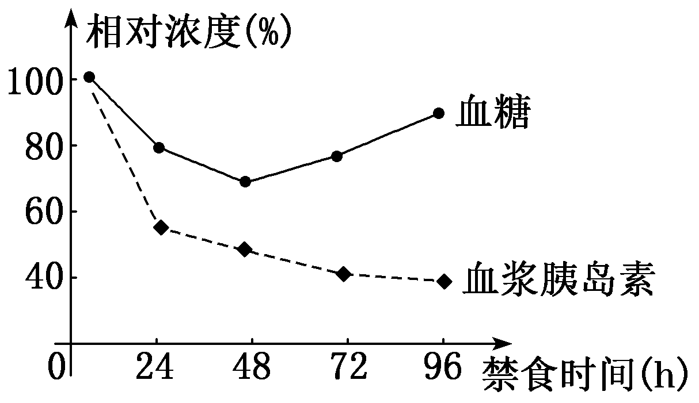
(1)饥饿48小时后，血糖主要来源于____________________________，导致血糖浓度升高。
(2)胰岛素是由________细胞合成并分泌到血浆中。实验数据表明，和正常进食的大鼠相比，饥饿96小时的大鼠胰腺细胞研磨液中胰岛素浓度约升高50%～55%，由此可以判断，长期饥饿状态下的大鼠，血浆中胰岛素浓度下降的主要原因是____________________________________。
(3)研究表明，哺乳动物下丘脑摄食中枢的细胞中存在着经转录形成的____________，据此判断，胰岛素可作为信号分子调节下丘脑摄食中枢，此过程属于________________________________________________________________________。
(4)为了验证胰岛素具有降低血糖含量的作用。在设计实验时，以正常小鼠每次注射药物前后小鼠生活状态的变化为观察指标。应先注射____________________(填“胰岛素溶液”“生理盐水”或“葡萄糖溶液”)，再注射____________(填“胰岛素溶液”“生理盐水”或“葡萄糖溶液”)。
解析：(1)血糖的来源主要有食物中糖类的消化吸收、肝糖原的分解、脂肪等非糖物质的转化，饥饿48 h后，血糖浓度由较低水平开始显著升高，此时血糖的主要来源为脂肪等非糖物质的转化。
(2)胰岛素是由胰岛B细胞合成并分泌到血浆的。胰岛素能促进组织细胞加速摄取、利用和储存葡萄糖，从而使血糖水平下降，在饥饿的状态下，胰岛素分泌减少，但胰腺细胞中胰岛素浓度升高，由此判断饥饿会抑制胰岛B细胞分泌胰岛素。
(3)胰岛素可以作为信号分子调节下丘脑摄食中枢，这属于激素调节。由此判断摄食中枢表面有胰岛素受体，则会存在着经转录形成的胰岛素受体mRNA。
(4)验证胰岛素有降低血糖的作用，其一般做法是：先给实验鼠注射胰岛素溶液，一段时间后观察小鼠的症状表现，若实验小鼠出现低血糖的症状，则说明血糖降低与胰岛素有关，然后再给实验小鼠注射一定浓度的葡萄糖溶液，若实验鼠的症状得以恢复，则进一步证明了胰岛素具有降低血糖的功能，故实验组的小鼠应先注射胰岛素溶液，再注射葡萄糖溶液。
答案：(1)脂肪等非糖物质转化
(2)胰岛B(或胰岛β) 饥饿抑制胰岛B细胞分泌胰岛素
(3)胰岛素受体mRNA 激素调节(或体液调节)
(4)胰岛素溶液 葡萄糖溶液
4．(2019·太原质检)下丘脑与人体内许多生理活动的调节密切相关。图中甲、乙、丙表示下丘脑的某些区域，A、B、C表示不同的调节途径。请据图回答下列问题：
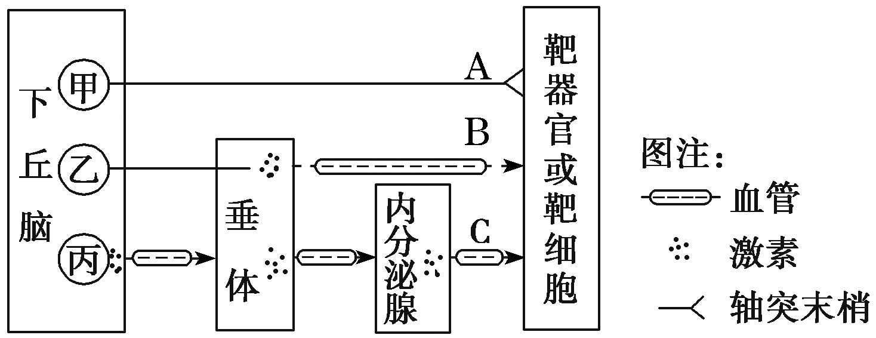
(1)人在炎热环境中，汗腺分泌活动增强，这是下丘脑通过________(填图中字母)途径调节的。请写出该调节过程的反射弧：____________________________________________。
(2)当人饮水不足时，会导致________________________升高，位于下丘脑________(填“甲”“乙”或“丙”)区域的渗透压感受器兴奋，进而促进__________激素释放，该激素的生理作用是__________________________________________________。
(3)C途径可代表________________激素分泌的分级调节，该激素在人体内需要源源不断地产生，是因为__________________________________________________。
解析：(1)炎热环境下汗腺分泌活动增强，该过程的主要调节方式为神经调节，其基本方式为反射，通过A途径引发的汗腺分泌活动的具体过程为：温觉感受器→传入神经→下丘脑体温调节中枢→传出神经→汗腺。(2)饮水不足会导致机体缺水，细胞外液渗透压升高，这种信号传递到下丘脑渗透压感受器，使下丘脑分泌的抗利尿激素增加，通过垂体释放，该激素通过体液运输到肾小管和集合管，促进二者对水的重吸收，降低细胞外液渗透压。(3)甲状腺激素(性激素、肾上腺皮质激素)存在分级调节的过程，各种激素在生物体内含量极低，需源源不断地产生，是因为激素一旦与靶器官(细胞)结合并发挥作用后就立即被灭活。
答案：(1)A 温觉感受器→传入神经→下丘脑体温调节中枢→传出神经→汗腺 (2)细胞外液渗透压 乙 抗利尿 提高肾小管、集合管对水的通透性，促进水的重吸收 (3)甲状腺(若答“性”或“肾上腺皮质”也可) 激素一经靶细胞接受并起作用后就被灭活了
5．褪黑激素是动物松果体产生的一种激素，其合成受光周期的制约，该激素对动物有抑制性成熟、抑制生殖器官发育的作用。松果体细胞交替性地分泌褪黑激素和5羟色胺，有明显的昼夜节律，白天分泌5羟色胺，夜晚分泌褪黑激素。如图是褪黑激素在养鸭场提高母鸭产蛋量的应用。请回答：
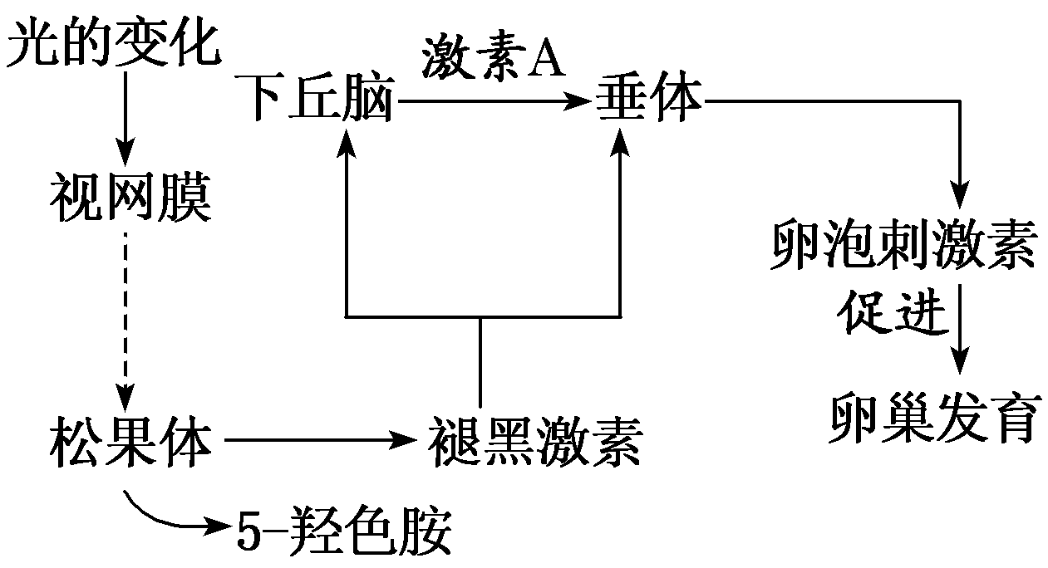
(1)在视网膜感受外界光的变化到松果体分泌褪黑激素的反射弧中，松果体属于________。在该反射弧中，____________含有的突触最多。
(2)推测褪黑激素对下丘脑和垂体的作用是__________(填“促进”或“抑制”)。
(3)若要促进母鸭性成熟，提高鸭场的产蛋量，需要采取的措施是________________________________________________________________________。
(4)在动物实验的研究中表明，褪黑激素具有提高哺乳动物体内免疫细胞数量的作用，同时还具有抗肿瘤的作用，褪黑激素可以抗肿瘤是因为其能增强免疫系统的防卫、________________功能。
解析：(1)在视网膜感受外界光的变化到松果体分泌褪黑激素的反射弧中，松果体为效应器。在反射弧中神经中枢含有的突触最多。(2)据题干信息可知，褪黑激素对动物有抑制性成熟、抑制生殖器官发育的作用，因此推测其对下丘脑和垂体的作用是抑制。(3)据题干信息可知，黑暗条件下褪黑激素的分泌增多，抑制母鸭性成熟，因此要提高鸭场的产蛋量，需人工延长对母鸭的光照时间，从而抑制褪黑激素的产生，促进卵巢的发育。(4)免疫系统具有防卫、监控和清除功能。
答案：(1)效应器 神经中枢 (2)抑制 (3)对母鸭适当延长光照时间，抑制褪黑激素的产生，从而促进卵巢的发育 (4)监控和清除
6．(2019·南京模拟)褐色脂肪组织(BAT)是负责哺乳动物非战栗性产热的—个主要部位，它通过高效的代谢产热，起着相当于“电热毯”的作用，对于动物的体温调节、抵抗寒冷、防止肥胖等方面，都有着重要的生理意义，许多科学家将其视作预防和治疗肥胖的靶点。下图为在持续寒冷刺激下，某哺乳动物体内调节褐色脂肪组织细胞产热的过程。请回答下列问题：
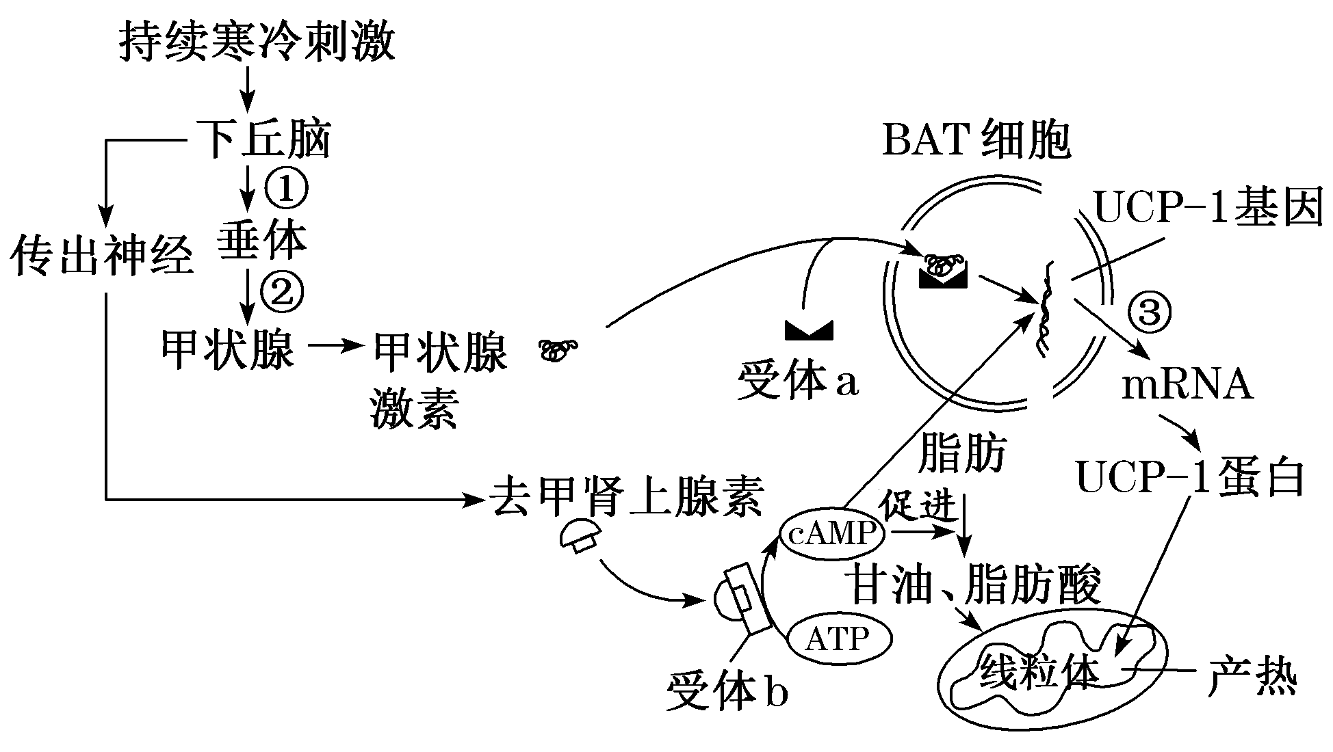
(1)寒冷刺激一方面使下丘脑部分传出神经末梢释放去甲肾上腺素，导致BAT细胞中___________增加，促进脂肪的水解；另一方面寒冷刺激还能使下丘脑合成并释放①______________________(填激素名称)的量增加，最终促进甲状腺释放甲状腺激素，增强代谢。
(2)去甲肾上腺素和甲状腺激素在提高BAT的产热方面具有___________作用。
(3)甲状腺激素作用的靶器官除BAT外，还包括图中的___________，BAT细胞内的________________________________________________________________________
能促进图中的过程③。
(4)下图表示在线粒体内膜的氧化磷酸化过程，氧化就是通过线粒体内膜的电子传递链放能的过程，而磷酸化是产生ATP的过程。在BAT细胞中，合成的UCP1蛋白能使有氧呼吸的最后阶段释放出来的能量全部变成热能，据此可知，UCP1蛋白影响下图中___________过程(填序号)，图中A物质表示__________。
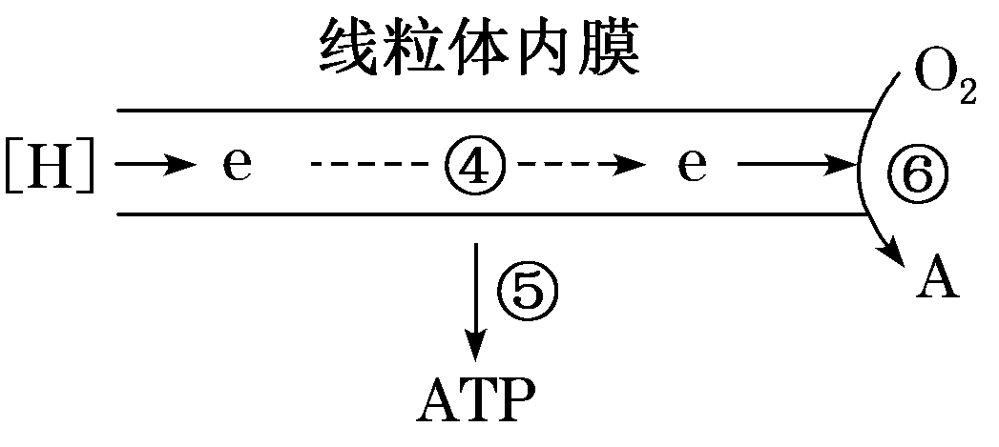
解析：(1)据图分析可知，当寒冷刺激后，下丘脑通过传出神经末梢释放去甲肾上腺素，作用于受体b，使得ATP产生cAMP，进而促进脂肪水解生成脂肪酸和甘油；同时下丘脑本身合成并释放①促甲状腺激素释放激素，通过促进垂体促进甲状腺激素的分泌，最终促进机体产热。
(2)甲状腺激素和去甲肾上腺素都能增加机体产热，因此两者表现为协同关系。
(3)根据甲状腺激素的负反馈调节过程可知，甲状腺激素可以作用于垂体细胞和下丘脑细胞。图中显示BAT细胞中的甲状腺激素和受体a的复合物、cAMP都能促进③转录过程。
(4)有氧呼吸第三阶段释放的能量一部分以热能的形式散失，一部分通过过程⑤生成ATP，而在BAT细胞中，合成的UCP1蛋白能使有氧呼吸的最后阶段释放出来的能量全部变成热能，说明UCP1蛋白影响了图中⑤过程；根据以上分析已知，A表示水。
答案：(1)cAMP 促甲状腺激素释放激素 (2)协同 (3)下丘脑和垂体 甲状腺激素和受体a的复合物、cAMP (4)⑤ H₂O
7．(2019·北京顺义区模拟)高山姬鼠是栖息于横断山区的重要小型哺乳动物，为了解高山姬鼠在横断山区的低温胁迫下的适应性生存策略，科研人员开展相关研究。
(1)选取12只非繁殖期的成年个体，随机分为两组，分别处于25 ℃和5 ℃环境下正常饲喂28天，进行相关指标检测，结果如下：
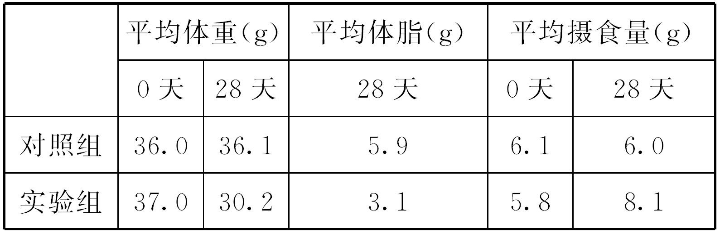
①根据实验结果分析，高山姬鼠通过减轻体脂和_____________适应低温环境。
②高山姬鼠在低温胁迫下，下丘脑分泌的____________________激素增多，通过垂体促进甲状腺的分泌活动，导致________________增强，弥补了低温条件下因散热__________而导致的机体能量消耗的增加。
(2)科研小组继续检测了实验鼠瘦素含量和下丘脑神经肽基因的表达量，结果如下：
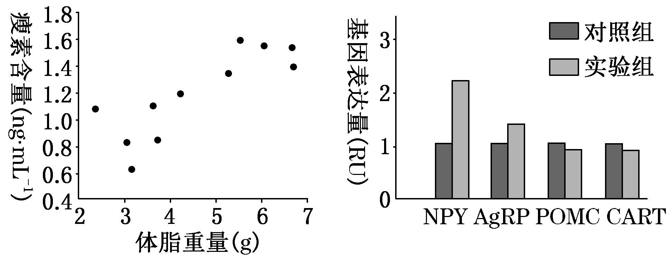
①下丘脑的某些神经元合成的瘦素受体依次由____________________(填细胞器)加工、分类和包装并运送到相应部位，与瘦素结合后导致相关基因表达发生变化。
②瘦素是一类激素，有两方面作用，一方面是抑制下丘脑某些神经元合成促进食欲的神经肽NPY、AgRP；另一方面是促进下丘脑另一些神经元合成抑制食欲的神经肽POMC、CART，从而调节动物的食欲。在低温胁迫下，高山姬鼠体内瘦素的含量___________(填“增加”“不变”或“减少”)，而摄食量增加，原因是________________________________________________________________________
________________________________________________________________________。
(3)综上分析，高山姬鼠通过__________________调节，实现体重、摄食量等指标的生理变化，维持了内环境的_____________，最终适应了低温环境。
解析：(1)①据表格数据分析可知，低温胁迫下(5 ℃)，高山姬鼠的体重减轻、体脂含量低(少)、摄食量增加，说明在低温胁迫下，脂肪的氧化分解加快，以增加产热量适应低温环境。②高山姬鼠的冷觉感受器受到寒冷刺激时，下丘脑就会分泌促甲状腺激素释放激素，刺激垂体合成并分泌促甲状腺激素，促甲状腺激素运输到甲状腺，促使其合成并分泌甲状腺激素，从而促进细胞的代谢，使机体抵御寒冷的环境，弥补了低温条件下因散热增加而导致的机体能量消耗的增加。
(2)①瘦素受体是位于细胞膜上的糖蛋白，其形成过程类似于分泌蛋白的形成过程，下丘脑的某些神经元合成的瘦素受体依次由内质网、高尔基体加工、分类和包装并运送到相应部位，与瘦素结合后导致相关基因表达发生变化。
②分析题图可知，在低温胁迫下，高山姬鼠体内瘦素的含量随着体脂的减少而减少，而摄食量增加，其原因是瘦素对下丘脑中合成POMC、CART的基因表达量影响不显著，对合成NPY、AgRP的神经元抑制作用减弱，导致体内NPY、AgRP基因的表达量增加。
(3)综上分析，高山姬鼠在低温下的调节过程中，通过神经—体液调节维持了内环境的稳态(相对稳定)，最终适应了低温环境。
答案：(1)①降低体重和增加摄食量 ②促甲状腺激素释放 细胞代谢(细胞呼吸、产热) 增加 (2)①内质网、高尔基体 ②减少 对下丘脑中合成POMC、CART的基因表达量影响不显著，对合成NPY、AgRP的神经元抑制作用减弱，导致体内NPY、AgRP基因的表达量增加
(3)神经—体液 稳态(相对稳定)
8．人体运动过程中，为骨骼肌提供能量的系统包括三个：一是ATP—CP供能系统，由ATP和CP(磷酸肌酸)以水解分子内高能磷酸键的方式供能；二是糖酵解供能系统，由糖原或葡萄糖无氧分解生成乳酸，并合成ATP供能；三是有氧供能系统，由糖类、脂肪及蛋白质等能源物质在氧气充足的情况下，通过有氧分解合成ATP供能。请回答下列问题：
(1)ATP—CP供能系统具有快速供能特点，但持续供能时间较短，在供能过程中，细胞内CP含量变化的特点是____________________。
(2)糖酵解供能时，细胞产生的乳酸进入血液会不会导致血浆pH明显下降？__________。原因是______________________________________________________________
________________________________________________________________________。
(3)下图表示1 500 m专项运动中某运动员各阶段的实际需氧量的测量结果，下表表示1 500 m专项运动中运动员各阶段理论需氧量。
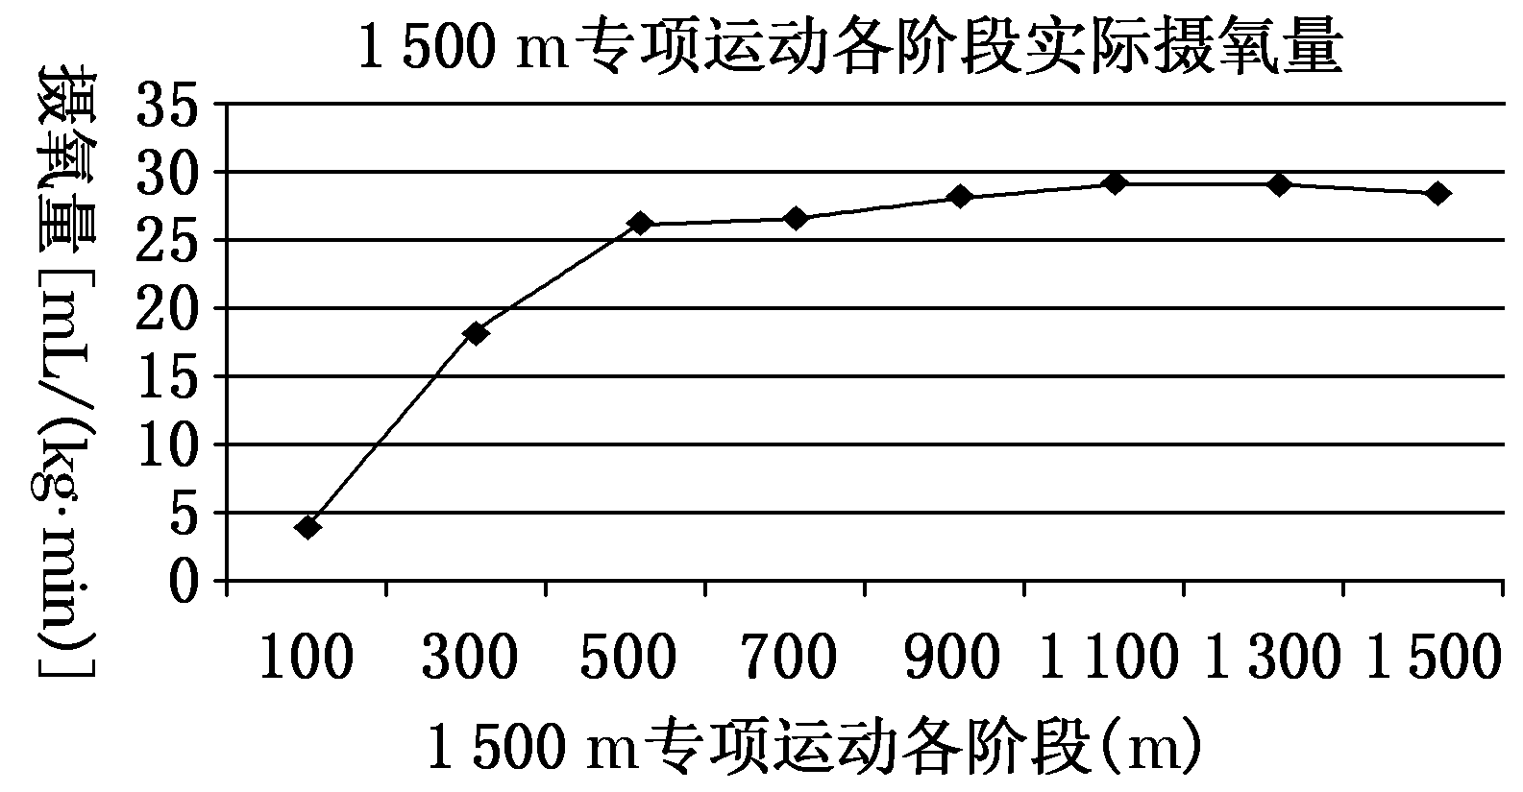
1 500 m专项运动各阶段理论需氧量计算结果(mL/kg)
阶段 | 100 | 300 | 500 | 700 | 900 | 1 100 | 1 300 | 1 500 | 专项理  论需氧  量
平均值 | 16.44 | 32.39 | 31.69 | 31.65 | 31.13 | 31.50 | 31.54 | 32.16 | 238.49

①1 500 m专项运动中，前100 m为骨骼肌供能的系统主要为____________________。300 m之后实际摄氧量趋于稳定，此时骨骼肌细胞进行细胞呼吸(假设骨骼肌细胞进行细胞呼吸的原料为葡萄糖)产生的终产物是____________________。
②运动专家建议，中长跑运动员需同时加强有氧能力训练和无氧能力训练，试解释这样做的依据是______________________________。
解析：(1)ATP—CP供能系统在供能过程中，CP(磷酸肌酸)的高能磷酸键迅速水解，将能量转移至ADP生成ATP，因此CP含量迅速减少。
(2)由于血浆中存在维持血浆pH相对稳定的缓冲物质，所以糖酵解供能时，细胞产生的乳酸进入血液不会导致血浆pH明显下降。
(3)①曲线图显示：前100 m的实际摄氧量极少，据此可推知：此时为骨骼肌供能的系统主要为ATP—CP供能系统和糖酵解供能系统。300 m之后实际摄氧量趋于稳定，但略低于专项理论需氧量，说明此时糖酵解供能系统和有氧供能系统共同发挥作用，因此骨骼肌细胞进行细胞呼吸产生的终产物是H₂O、CO₂和乳酸。②综上分析可知，中长跑运动需要糖酵解供能系统和有氧供能系统共同发挥作用，所以中长跑运动员需同时加强有氧能力训练和无氧能力训练。
答案：(1)CP含量迅速减少
(2)不会 血浆中存在维持血浆pH相对稳定的缓冲物质
(3)①ATP—CP供能系统和糖酵解供能系统 H₂O、CO₂和乳酸 ②中长跑运动需要糖酵解供能系统和有氧供能系统共同发挥作用
9．寨卡病毒在南美流行，该地区也是登革热病毒流行区域。为研究寨卡病毒流行与登革热病毒的关系，科研人员进行了实验。
(1)病毒感染人体后，会引起_________产生特异性抗体，与病毒结合，阻止病毒_____________宿主细胞。
(2)登革热病毒与寨卡病毒结构相似。为探究登革热病毒抗体是否可以特异性结合寨卡病毒，科研人员用血清与病毒进行抗原—抗体杂交实验，实验处理及结果如下图所示。
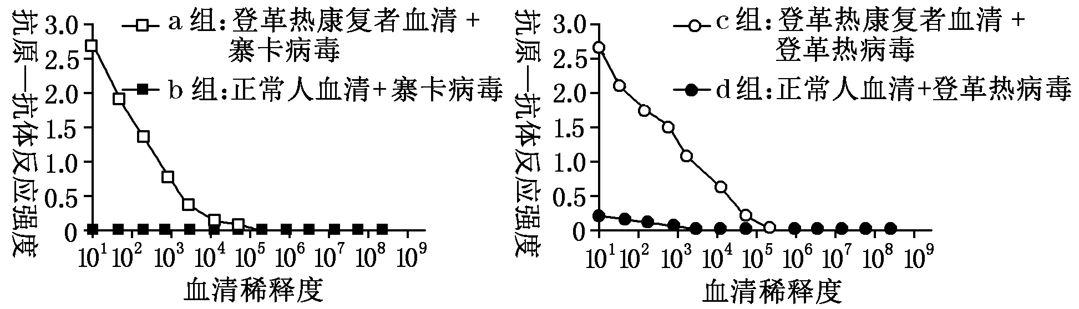
①请阐述b组和c组在本实验中的作用。
b组：排除___________________对实验结果的影响。
c组：______________________的参照。
②与对照组分别比较，实验组抗原—抗体反应强度_______________________________，可得出__________________________________的结论。
(3)科研人员假设：人感染过登革热病毒后，体内存留的登革热病毒抗体与寨卡病毒结合，结合了病毒的抗体与宿主细胞表面蛋白结合，从而帮助寨卡病毒进入宿主细胞，即存在抗体依赖性增强(简称ADE)。为验证该假设，有人利用下列备选材料设计了实验方案。
备选材料：正常人血清，登革热康复者血清，寨卡病毒，登革热病毒，细胞系U(发生ADE时，对寨卡病毒的感染率很低)，细胞系W(不发生ADE时，对寨卡病毒的感染率很高)。
实验方案：
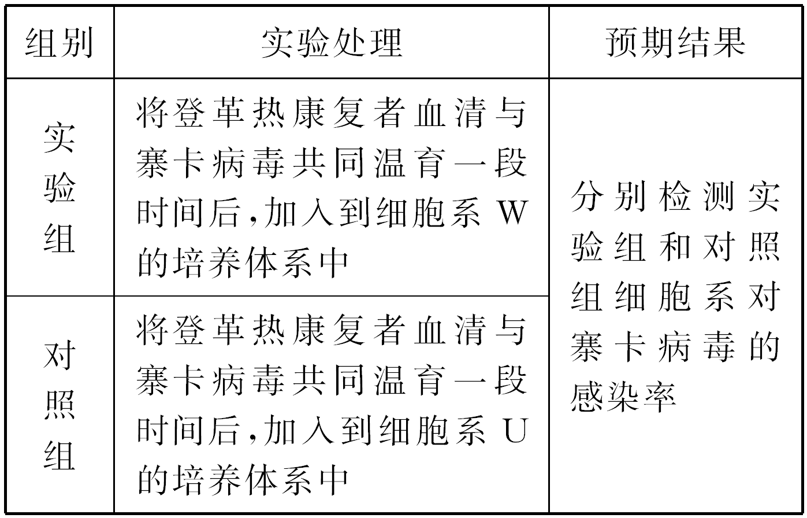
①请指出本实验方案存在的缺陷：__________________________________。
②请改进本实验方案(写出实验组和对照组处理)：________________________________________________________________________
________________________________________________________________________
________________________________________________________________________
________________________________________________________________________
________________________________________________________________________。
解析：(1)在特异性免疫过程中，能产生特异性抗体的是浆细胞；抗体与病毒结合，可阻止病毒吸附并侵染宿主细胞。
(2)①在本实验中，b组可排除无关抗体(血清中其他抗体)对实验结果的影响；c组可作为抗原—抗体阳性反应结果的参照。②据图可知，与对照组分别比较，实验组抗原—抗体反应强度明显高于b组，与c组接近，由此可得出“登革热康复者的血清抗体能够与寨卡病毒结合”的结论。
(3)①由于细胞系W在不发生ADE时，对寨卡病毒的感染率很高，所以本实验方案存在的缺陷是实验组细胞系选用不合理；对照组血清选用不合理(且对照组不足)。②可对本实验方案进行改进。实验组：将登革热康复者血清与寨卡病毒共同温育一段时间后，加入到细胞系U的培养体系中；对照组1：将正常人血清与寨卡病毒共同温育一段时间后，加入到细胞系U的培养体系中；对照组2：将正常人血清与寨卡病毒共同温育一段时间后，加入到细胞系W的培养体系中。
答案：(1)浆细胞 吸附并侵染 (2)①无关抗体(血清中其他抗体) 抗原—抗体阳性反应结果 ②明显高于b组，与c组接近 登革热康复者的血清抗体能够与寨卡病毒结合 (3)①实验组细胞系选用不合理；对照组血清选用不合理(且对照组不足) ②实验组：将登革热康复者血清与寨卡病毒共同温育一段时间后，加入到细胞系U的培养体系中。 对照组1：将正常人血清与寨卡病毒共同温育一段时间后，加入到细胞系U的培养体系中。 对照组2：将正常人血清与寨卡病毒共同温育一段时间后，加入到细胞系W的培养体系中

1．下图是人体神经调节和体液调节的示意图。据图回答下列问题：
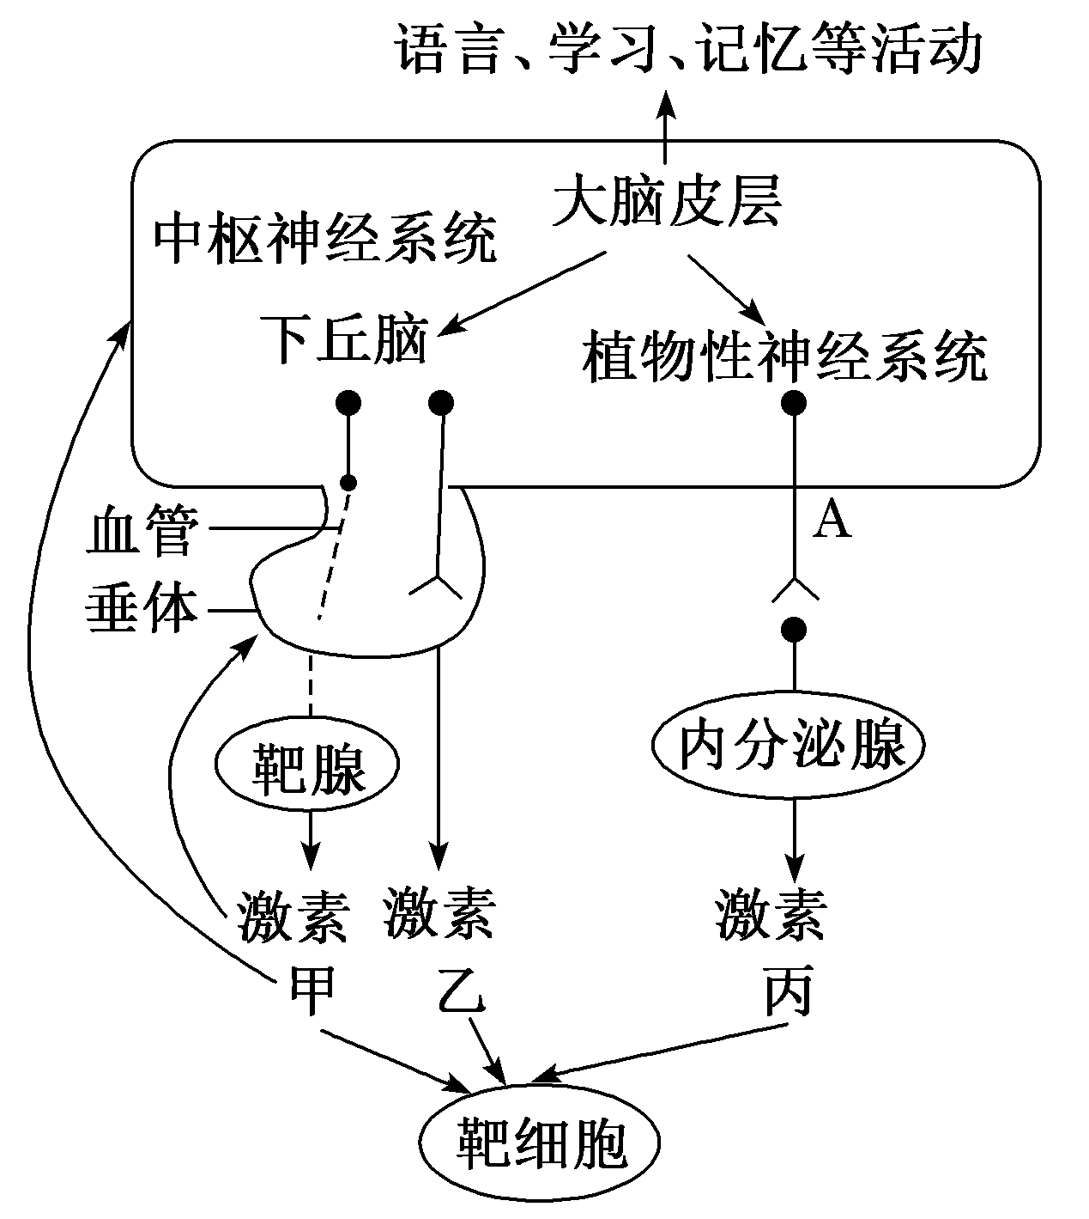
(1)某人因大脑皮层言语区受损导致如下症状：会说话，会书写，也能看懂文字，但却听不懂别人的谈话。他受损害部位是___________区，与人交谈时，他能否在大脑皮层形成听觉________(填“能”或“否”)。
(2)抗利尿激素的分泌符合图中激素______(填“甲”“乙”或“丙”)的方式。弥散性毒性甲状腺肿是由于机体产生某种抗体与相应受体结合后，发挥的生理作用与能直接作用于甲状腺细胞的_____________激素相同，但甲状腺激素不会通过________调节机制影响该抗体的分泌，导致患者体内甲状腺激素含量比正常人多。
(3)若将A处神经纤维置于K＋浓度较低的外界溶液中，静息电位的绝对值会______(填“增大”“减小”或“不变”)。
(4)根据图中信息，可以将神经调节与体液调节的关系概括为以下两个方面：________________________________________________________________________
________________________________________________________________________。
解析：(1)由题意“会说话，会书写，也能看懂文字，但却听不懂别人的谈话”可知受损害的部位是大脑皮层言语区的 H区。由于此人的听觉中枢完好，所以与人交谈时，他能在大脑皮层形成听觉。
(2)图中乙所示的激素由下丘脑直接合成并分泌，而抗利尿激素就是由下丘脑合成并分泌的，所以抗利尿激素的分泌符合图中激素乙的方式。依题意可知弥散性毒性甲状腺肿的致病机理是：机体产生的某种抗体对甲状腺激素的分泌有促进作用，与促甲状腺激素(或“TSH”)的作用相同；正常人体内，甲状腺激素含量过高会通过负反馈调节使甲状腺激素含量下降至相对稳定的水平，但是患者体内的甲状腺激素不会通过(负)反馈调节机制影响该抗体的分泌，导致患者体内甲状腺激素含量比正常人多。
(3)神经细胞内的K＋浓度明显高于膜外，静息时，膜主要对K＋有通透性，造成K＋外流，这是大多数神经细胞产生和维持静息电位的主要原因。若将A处神经纤维置于K＋浓度较低的外界溶液中，因膜内外K＋浓度差增大，所以静息电位的绝对值会增大。
(4)分析图示信息可知，神经调节与体液调节的关系概括为以下两个方面：神经系统可以直接或间接地调节激素的分泌；激素也可以影响神经系统的发育与功能。
答案：(1)H 能 (2)乙 促甲状腺(或“TSH”) (负)反馈 (3)增大 (4)神经系统可以直接或间接地调节激素的分泌；激素也可以影响神经系统的发育与功能
2．(2019·苏锡常镇四市模拟)甲状腺激素(TH)有T₃和T₄两种类型，TH与受体(THR)结合后，转录因子及RNA聚合酶P才能与靶基因结合并发挥功能。下图表示甲状腺激素对人体细胞的作用机制部分示意图(图中PB是运输T₃和T₄的血浆运载蛋白)。 请据图分析回答下列问题：
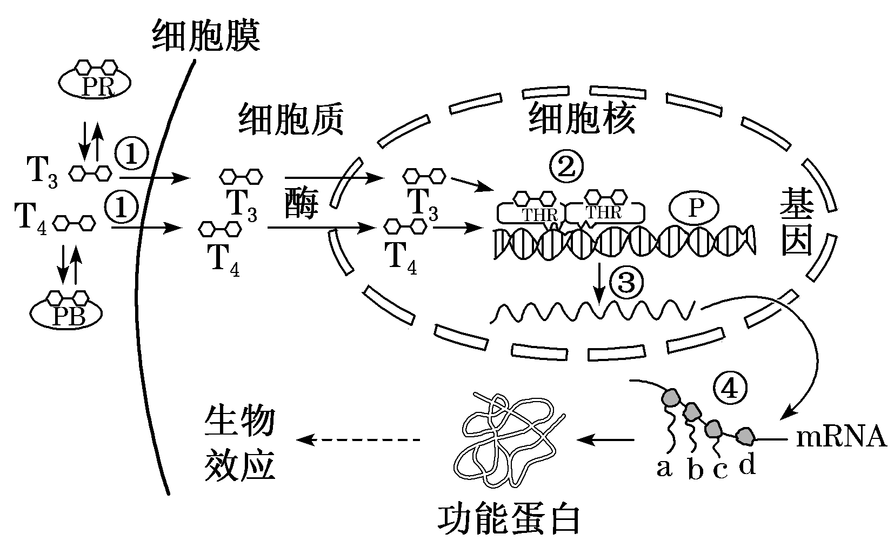
(1)人体内TH的分泌量直接受到__________分泌的__________激素的调节。
(2)T₃、T₄进入靶细胞后，其中的__________能解除THR对靶基因表达的__________作用，使RNA聚合酶与靶基因上的__________结合，并通过③、④过程形成肽链。图中的a、b、c、d四条肽链最终的氨基酸序列__________(填“相同”“不同”或“无法确定”)。
(3)在某甲亢患者体内检测到TRA(一种抗体)的水平过高，该抗体能__________(填“激活”“抑制”或“不产生特定的作用”)位于__________细胞上的促甲状腺激素的受体。
(4)若该靶细胞是短时间饥饿状态下小鼠的肝细胞，则功能蛋白产生的生理效应除促进葡萄糖和脂肪的氧化分解、促进蛋白质代谢外，还有________________等作用。
解析：(1)根据甲状腺激素的分级调节过程可知，人体内甲状腺激素的分泌受垂体分泌的促甲状腺激素的直接调节。
(2)据图分析可知，T₃能解除THR对靶基因表达的抑制作用；RNA聚合酶的识别和结合位点在靶基因上的启动子上。由于图中的a、b、c、d四条肽链是以同一条mRNA为模板合成的，因此它们是四条相同的肽链。
(3)甲亢患者血液中的甲状腺激素含量高，而在某甲亢患者体内检测到TRA(一种抗体)的水平过高，说明该抗体能激活位于甲状腺细胞上的促甲状腺激素的受体，促进甲状腺激素的分泌。
(4)若该靶细胞是短时间饥饿状态下小鼠的肝细胞，则该小鼠的血糖浓度较低，因此功能蛋白产生的生理效应除促进葡萄糖和脂肪的氧化分解、促进蛋白质代谢外，还有促进肝糖原分解等作用。
答案：(1)垂体 促甲状腺(TSH) (2)T₃ 抑制 启动子(RNA聚合酶结合位点) 相同 (3)激活 甲状腺 (4)促进肝糖原分解
3．瘦素是一种蛋白质类激素，可作用于下丘脑调节人体的食欲。下图是关于瘦素的调节示意图，请据图分析回答：
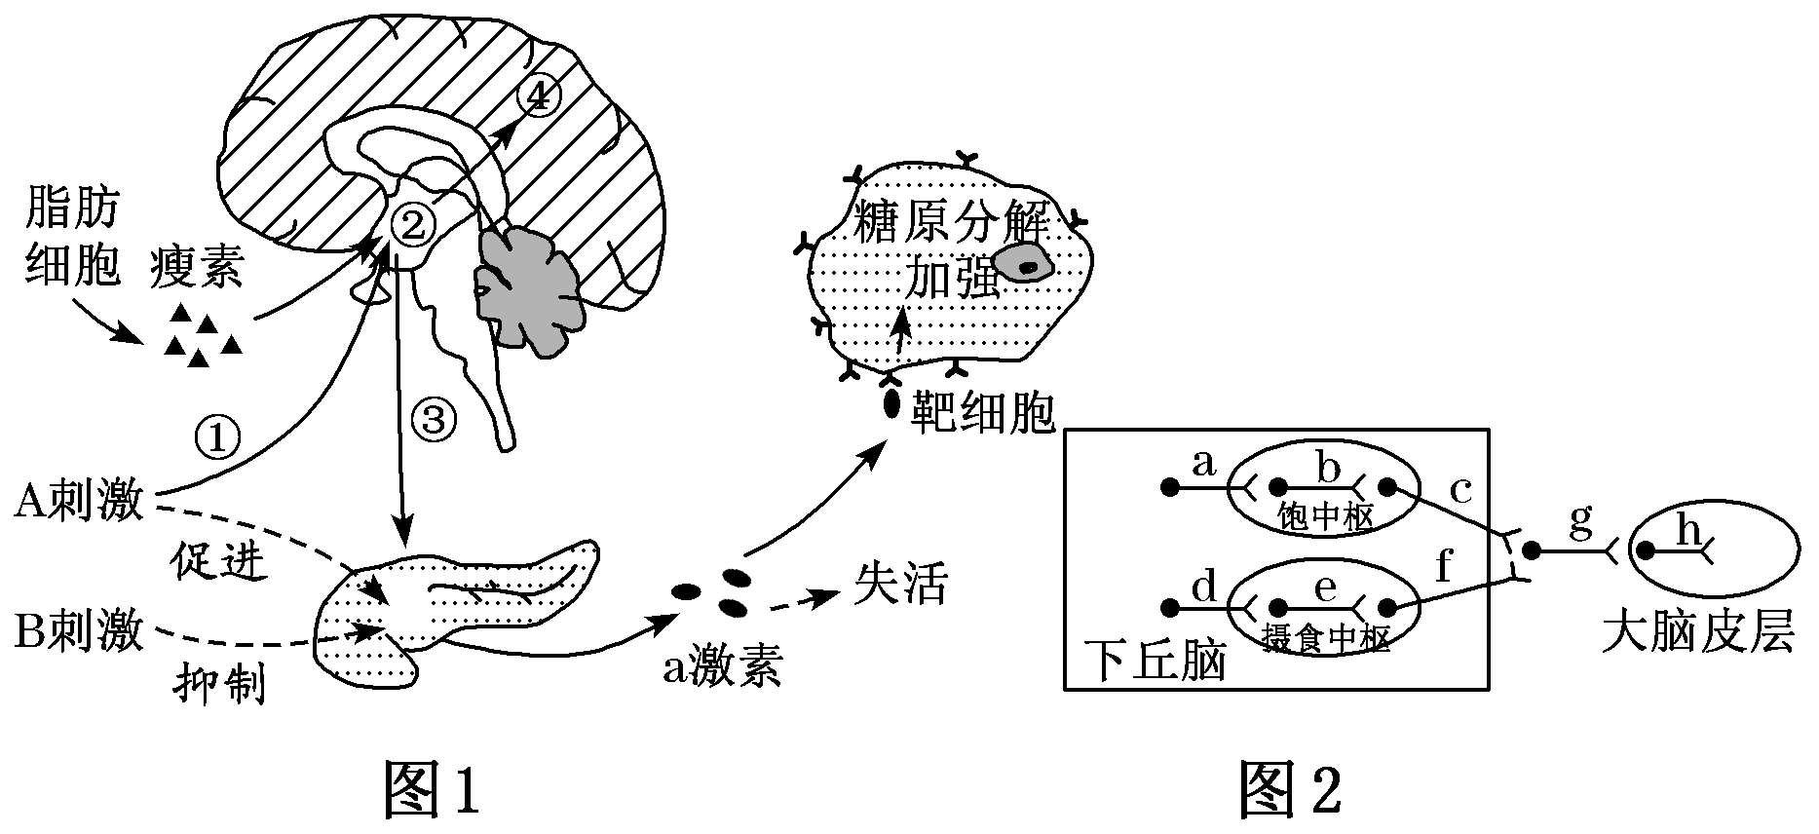
(1)据图1可知，瘦素是在__________细胞中合成的，瘦素作用于靶细胞需要通过__________运输才能完成，瘦素能特异性作用于靶细胞的根本原因是________________________________________________________________________
________________________________________________________________________。
(2)人体中与图1中a激素呈协同作用的激素是_____________。如果a激素合成与分泌量减少，最可能的原因是___________________________。
(3)据图1可得，瘦素作用的靶器官是②下丘脑，其接受瘦素的信号后，经过反应和处理形成一定的刺激传至结构④大脑皮层，令其产生饱觉，进而减少摄食行为，这属于_____________调节。
(4)图2是瘦素作用于下丘脑相关神经元，调节其摄食行为，图2中共有____条反射弧，若c神经元释放的神经递质引起突触后膜抑制，则突触后膜接受这种递质后的膜内电位是____________。
(5)某些肥胖患者是由于自身抗体攻击神经元细胞上的瘦素受体造成的，这类肥胖病人能否通过注射瘦素治疗该病？________(“能”或“否”)，请说明理由________________________________________________________________________
________________________________________________________________________。
解析：(1)依题意并分析图1可知：瘦素是一种蛋白质类激素，在脂肪细胞中合成，需要通过体液运输才能作用于靶细胞。由于决定瘦素受体的基因只在靶细胞中表达(或基因选择性表达)，因此瘦素能特异性作用于靶细胞。
(2)图1显示：a激素作用于靶细胞后，使得糖原分解加强，说明a激素是胰高血糖素，与胰高血糖素呈协同作用的激素是肾上腺素，二者作用的结果都能升高血糖浓度。当血糖浓度升高时会导致胰岛A细胞分泌的胰高血糖素减少，而胰岛素也能抑制胰高血糖素的分泌，所以如果a激素合成与分泌量减少，则最可能的原因是胰岛素分泌量增加或血糖浓度升高。
(3)瘦素是一种蛋白质类激素，其作用的靶器官②下丘脑接受瘦素的信号后，引起②下丘脑相关神经兴奋传至④大脑皮层，令大脑皮层产生饱觉，进而减少摄食行为，这属于神经—体液调节。
(4)图2中缺少感受器、效应器等反射弧的组成部分，不能构成完整的反射弧，所以图2中共有0条反射弧。若c神经元释放的神经递质引起突触后膜抑制，则突触后膜接受这种递质后会导致阴离子内流，使突触后膜仍然维持静息电位，此时膜内电位是负电位。
(5)由题意可知：该类肥胖病属于自身免疫病。该类肥胖病是因为体内发生瘦素抵抗现象而引起，即瘦素与其受体识别的能力下降，所以不能通过注射瘦素治疗该类疾病。
答案：(1)脂肪 体液 决定瘦素受体的基因只在靶细胞中表达(或基因选择性表达)
(2)肾上腺素 胰岛素分泌含量增加(血糖浓度升高)
(3)神经—体液
(4)0 负电位
(5)否 因为该类肥胖病人是因为体内发生瘦素抵抗现象而引起的，即瘦素与其受体识别的能力下降，所以不能通过注射瘦素治疗该类疾病
4．研究发现，学习和记忆涉及脑内神经递质的作用以及某些种类蛋白质的合成。科研人员做了以下系列实验：
实验1：取富含乙酰胆碱的鼠脑悬浮液注射到被酒精损害记忆大鼠的海马区，可以改善其记忆。
实验2：对学习21天后的大鼠用胆碱酯酶抑制剂(可以阻止胆碱酯酶破坏乙酰胆碱)处理，结果大鼠可以保持记忆而不遗忘。
实验3：增加大鼠海马区神经末梢内的胆碱乙酰转移酶(催化乙酰胆碱合成的酶)的活性可以提高大鼠的记忆力，此酶的活性可以作为大鼠学习能力的指标。
请回答：
(1)乙酰胆碱是一种有助于记忆的神经递质，其释放到突触间隙的方式为____________，作为神经递质一般需要符合________________________条件(至少答2点)。
(2)根据实验材料推测，大鼠学习21天后常常会产生遗忘的原因可能是____________(至少答2点)。
(3)尿崩症是指肾小管重吸收水的功能障碍而引起的一种病症。患有尿崩症的大鼠一般也患有严重的记忆缺陷，由此推测____________激素在生理条件下可能参与了记忆过程，该激素是由____________(器官)分泌的。
解析：(1)乙酰胆碱是一种神经递质，以胞吐的方式由突触前膜释放到突触间隙并作用于突触后膜；神经递质作为神经元之间传递兴奋的物质必须具备的条件有：①在突触小体中合成并储存在突触小泡中；②当兴奋到达时能够由突触前膜释放进入突触间隙；③神经递质能与突触后膜受体特异性结合，使突触后膜兴奋或抑制；④能被相关酶分解而灭活或被突触前膜回收。
(2)根据实验2和实验3分析可知，大鼠学习21天后常常会产生遗忘的原因可能是胆碱乙酰转移酶活性降低、乙酰胆碱分泌不足或胆碱酯酶活性过高。
(3)根据题意分析，尿崩症是指肾小管重吸收水的功能障碍而引起的一种病症，而肾小管重吸收水的功能与抗利尿激素有关；又因为患有尿崩症的大鼠一般也患有严重的记忆缺陷，说明下丘脑合成与分泌的抗利尿激素可能参与了记忆过程。
答案：(1)胞吐 在突触小体中合成并储存在突触小泡；当兴奋到达时能够由突触前膜释放进入突触间隙；神经递质能与突触后膜受体特异性结合，使突触后膜兴奋或抑制；能被相关酶分解而灭活或被突触前膜回收
(2)乙酰胆碱分泌不足；胆碱酯酶活性过高
(3)抗利尿 下丘脑
5．抑郁症是近年来高发的一种疾病，有研究表明，抑郁症与去甲肾上腺素(NA)减少有关。NA是一种兴奋性神经递质。如图表示相关作用机制，分析回答下列问题。
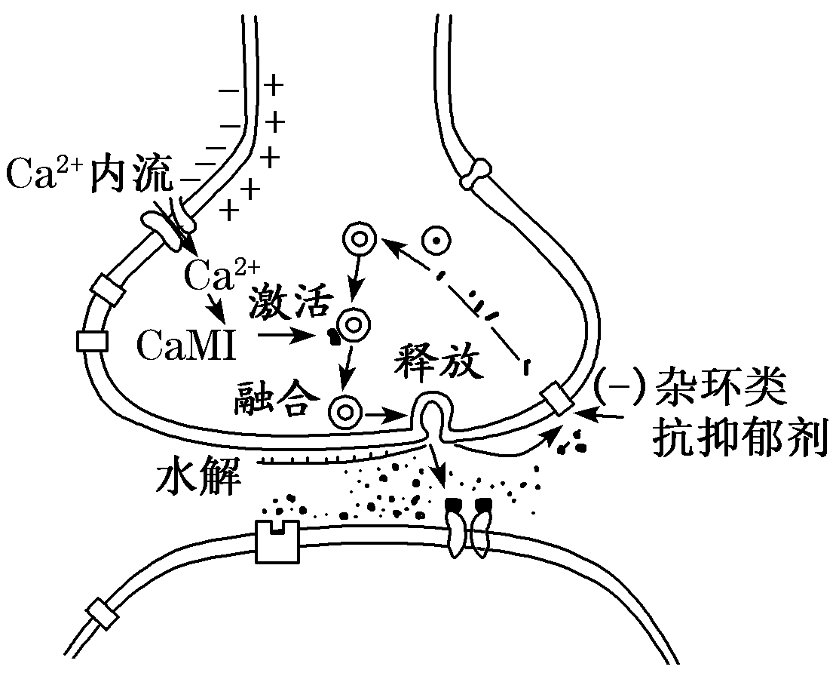
(1)NA作为神经递质和激素都是调节生命活动的__________，使靶细胞的生理活动发生变化。
(2)突触前神经元兴奋引起Ca^{2＋}内流从而________(填“促进”或“抑制”)NA的释放。
(3)分析图示可知，NA释放后的去向有____________________、______________和被突触前膜再摄取。当NA被突触前膜摄取后，会抑制突触前神经元释放NA，该调节机制为____________。
(4)杂环类抗抑郁剂是抗抑郁的药物之一，据图分析杂环类抗抑郁剂治疗抑郁症的机理是杂环类抗抑郁剂__________________________。
解析：(1)NA作为神经递质和激素都是调节生命活动的信息分子，使靶细胞的生理活动发生变化。
(2)由图可知，突触前神经元兴奋引起Ca^{2＋}内流从而促进NA的释放。
(3)分析图示可知，NA释放后的去向有与突触后膜受体结合、被相应酶分解和被突触前膜再摄取。当NA被突触前膜摄取后，会抑制突触前神经元释放NA，该调节机制为负反馈调节。
(4)杂环类抗抑郁剂是抗抑郁的药物之一，据图分析杂环类抗抑郁剂治疗抑郁症的机理是杂环类抗抑郁剂抑制NA被突触前膜回收。
答案：(1)信息分子
(2)促进
(3)与突触后膜受体结合 被相应酶分解 负反馈调节
(4)抑制NA被突触前膜回收
6．(2019·齐齐哈尔一模)为验证动物体内甲状腺激素分泌的负反馈调节机制，某同学设计如下实验。回答下列问题：
(1)实验材料和用具：若干只同种同龄生理状态相近性别相同的健康成年鼠、适宜浓度的放射性碘溶液、无放射性的促甲状腺激素、无放射性的甲状腺激素、生理盐水、注射器若干等。
(2)请完善下面的实验步骤：
①将若干只同种生理状态相近的实验鼠随机分为甲、乙、丙3组，甲组设置为对照组，乙组和丙组设置为实验组。
②给各组鼠注射_______________________，并测定____________________________。
③分别给甲、乙、丙3组实验鼠注射等量的__________、无放射性的甲状腺激素、无放射性的促甲状腺激素。
④将甲、乙、丙3组实验鼠在相同且适宜条件下饲养，5天后分别测定三组实验鼠甲状腺中碘的放射量。
(3)实验结果与分析：
经放射性检测，与甲组相比，乙组实验鼠甲状腺中碘的放射量下降较慢，原因是____________________________________________________________________________________________________；与甲组相比，丙组实验鼠甲状腺中碘的放射量下降较快，原因是_____________________________________________________________________________。
(4)动物体内甲状腺激素的分泌过程中存在着________、________________两种调节机制(或方式)。
解析：(2)①将若干只同种生理状态相近的实验鼠随机分为甲、乙、丙3组，甲组设置为对照组，乙组和丙组设置为实验组。②实验设计应该遵循等量原则，即向每只鼠注射等量的放射性碘溶液，并测定各组鼠的甲状腺中的碘的放射量。③甲组为实验组，根据实验提供的试剂来看，分别给甲、乙、丙3组实验鼠注射等量的生理盐水、无放射性的甲状腺激素、无放射性的促甲状腺激素。④将甲、乙、丙3组实验鼠在相同且适宜条件下饲养，5天后分别测定三组实验鼠甲状腺中碘的放射量。
(3)实验结果与分析
经放射性检测，与甲组相比，乙组实验鼠甲状腺中碘的放射量下降较慢，原因是乙组注射无放射性的甲状腺激素，甲状腺激素含量较高会抑制促甲状腺激素的合成，甲状腺细胞利用放射性碘合成并分泌的甲状腺激素少，丙组注射无放射性的促甲状腺激素，与甲组相比，丙组实验鼠甲状腺中碘的放射量下降较快，原因是促甲状腺激素能促进甲状腺利用放射性碘合成并分泌甲状腺激素，使甲状腺中放射性碘的含量下降较快。
(4)动物体内甲状腺激素的分泌过程中存在着分级调节、(负)反馈调节两种调节机制(或方式)。
答案：(2)②等量的放射性碘溶液 各组鼠的甲状腺中的碘的放射量 ③生理盐水
(3)甲状腺激素含量较高会抑制促甲状腺激素的合成，甲状腺细胞利用放射性碘合成并分泌的甲状腺激素少
促甲状腺激素能促进甲状腺利用放射性碘合成并分泌甲状腺激素，使甲状腺中放射性碘的含量下降较快
(4)分级调节 (负)反馈调节
7．(2019·盐城一模)运动神经元病(MND)患者由于运动神经细胞受损，肌肉失去神经支配逐渐萎缩，四肢像被冻住一样，俗称“渐冻人”。下图甲是MND患者病变部位的有关生理过程，NMDA为膜上的结构；下图乙中曲线Ⅰ表示其体内某神经纤维受适宜刺激后，膜内Na＋含量变化，曲线Ⅱ表示膜电位变化。请据图回答问题：
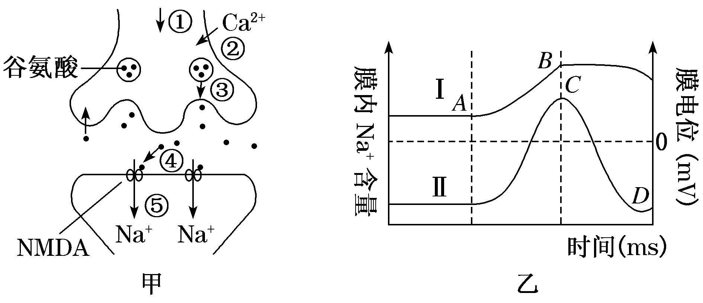
(1)兴奋在神经纤维上的传导形式是__________。
(2)据甲图判断，谷氨酸是________(填“兴奋”或“抑制”)型神经递质。图中③过程与膜的________有关。
(3)据图分析，NMDA的作用有________________。
(4)MND的发病机理是突触间隙谷氨酸过多，持续作用引起Na＋过度内流，神经细胞内渗透压________，最终水肿破裂。某药物通过作用于突触来缓解病症，其作用机理可能是________________________________________________________________________
________________________________________________________________________。
(5)乙图中，AB段Na＋的跨膜运输方式是__________，C点时，神经纤维的膜电位表现为__________。
解析：(1)兴奋在神经纤维上的传导形式是电信号。
(2)据甲图判断，谷氨酸释放到突触间隙能引起钠离子内流，所以谷氨酸是兴奋型神经递质。图中③过程是突触前膜释放神经递质，与膜的流动性有关。
(3)据图分析，NMDA的作用有识别谷氨酸、运输Na＋。
(4)MND的发病机理是突触间隙谷氨酸过多，持续作用引起Na＋过度内流，神经细胞内渗透压升高，最终水肿破裂。某药物通过作用于突触来缓解病症，其作用机理可能是抑制突触前膜释放谷氨酸、抑制谷氨酸与突触后膜上的受体结合、抑制突触后膜Na＋内流、促进突触前膜回收谷氨酸等。
(5)乙图中，AB段Na＋的跨膜运输方式是协助扩散，C点动作电位时，神经纤维的膜电位表现为内正外负。
答案：(1)电信号 (2)兴奋 流动性
(3)识别谷氨酸、运输Na＋
(4)升高 抑制突触前膜释放谷氨酸、抑制谷氨酸与突触后膜上的受体结合、抑制突触后膜Na＋内流、促进突触前膜回收谷氨酸
(5)协助扩散 内正外负
8．γ氨基丁酸(GABA)是成年动物体中枢神经系统的主要抑制性神经递质。
(1)神经元未受刺激时，细胞膜静息电位为__________。通常情况下，当突触前神经元释放的GABA与突触后膜上的____________结合后，Cl－通道开放，Cl－顺浓度梯度内流，从而产生抑制性效应。
(2)研究大鼠等哺乳动物(包括人类)胚胎发育早期未成熟神经元时发现，GABA的生理效应与成熟神经元相反。其原因是胞内Cl－浓度显著______于胞外，GABA作为信号引起Cl－________(填“内流”或“外流”)，从而产生兴奋性效应。
(3)在个体发育的不同阶段，神经系统内GABA的通道型受体的特性(既是GABA受体，也是双向Cl－通道)并未改变，GABA的两种作用效应与细胞膜上两种Cl－跨膜共转运体NKCC1和KCC2有关，其作用机制如图1所示。(图中共转运体的大小表示细胞膜上该转运体的相对数量)
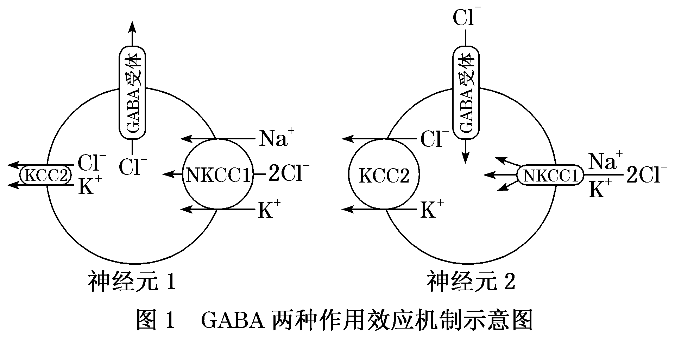
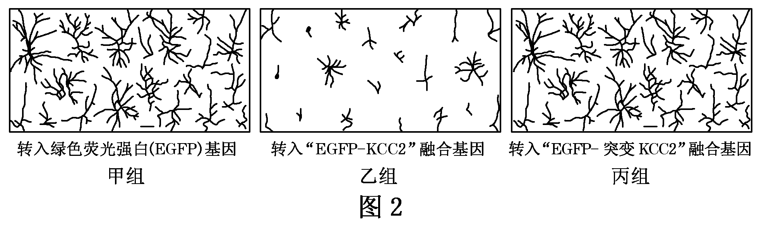
据图可知，大鼠成熟神经元中含量相对较低的Cl－共转运体是__________。
(4)为探究GABA兴奋性效应对神经元发育的影响。将不同基因分别转入三组大鼠胚胎神经组织。待幼鼠出生后第14天，显微镜下观察神经元突起的数量及长度(图2)。与对照组相比，实验组幼鼠单个神经元____________________________，由此证明GABA的兴奋性效应保证了神经元正常发育。通过检测实验组EGFP的分布及荧光强度以确定KCC2蛋白的____________________。
(5)在患神经性病理痛的成年大鼠神经元中也检测到GABA的兴奋性效应，推测该效应与KCC2和NKCC1表达量有关。研究者以“神经性病理痛”模型大鼠为实验组，用____________________________________技术检测KCC2和NKCC1的含量。若结果为____________________________________________________，则证实上述推测。
(6)该系列研究其潜在的应用前景为________________________________________________________________________
________________________________________________________________________。
解析：(1)神经元未受刺激时，细胞膜静息电位为外正内负。通常情况下，当突触前神经元释放的GABA与突触后膜上的受体结合后，Cl－通道开放，Cl－顺浓度梯度内流，从而产生抑制性效应。
(2)研究大鼠等哺乳动物(包括人类)胚胎发育早期未成熟神经元时发现，GABA的生理效应与成熟神经元相反。其原因是胞内Cl－浓度显著高于胞外，GABA作为信号引起Cl－外流，从而产生兴奋性效应。
(3)由图1可知，大鼠成熟神经元应是图1中的神经元2，其含量相对较低的Cl－共转运体是NKCC1。
(4)由图2甲乙丙效果判断，与对照组相比，实验组幼鼠单个神经元数量和总长度显著降低，由此证明GABA的兴奋性效应保证了神经元正常发育。通过检测实验组EGFP的分布及荧光强度以确定KCC2蛋白的位置(分布)和含量。
(5)研究者以“神经性病理痛”模型大鼠为实验组，可用抗原—抗体杂交(蛋白质电泳)技术检测KCC2和NKCC1的含量。若结果为实验组NKCC1含量高于对照组或(和)KCC2含量低于对照组，则证实上述推测。
(6)该系列研究其潜在的应用前景有：开发新的镇痛药物；研究个体发育过程中基因选择性表达机制；研究损伤后神经元GABA兴奋性效应的意义等。
答案：(1)外正内负 (特异性)受体 (2)高 外流
(3)NKCC1 (4)数量和总长度显著降低 位置(分布)和含量
(5)抗原—抗体杂交(蛋白质电泳) 实验组NKCC1含量高于对照组或(和)KCC2含量低于对照组
(6)开发新的镇痛药物；研究个体发育过程中基因选择性表达机制；研究损伤后神经元GABA兴奋性效应的意义等(合理即可)

